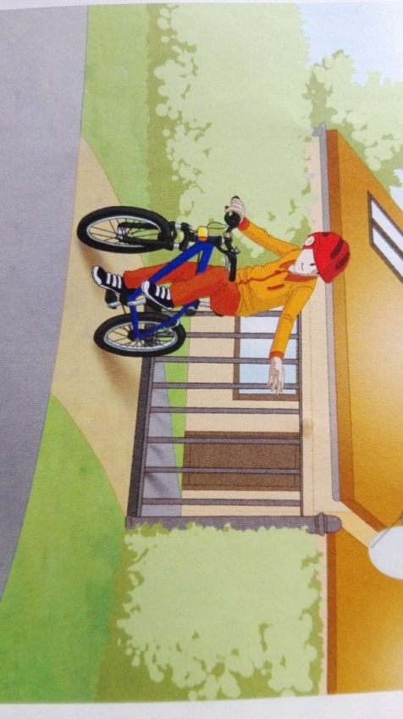**KARTA PRACY – Włączanie się do ruchu.**

Przyjrzyj się ilustracji. Następnie odczytaj i **ponumeruj od 1- 7** w odpowiedniej kolejności działania rowerzysty włączającego się do ruchu.

* Włączanie się do ruchu.
* Ustąpienie pierwszeństwa samochodom nadjeżdżającym z obu stron.
* Spojrzenie w lewo.
* Ocena sytuacji na drodze po spojrzeniu w obie strony.
* Ponowne spojrzenie w lewo.
* Zasygnalizowanie zamiaru skrętu w lewo.
* Spojrzenie w prawo.